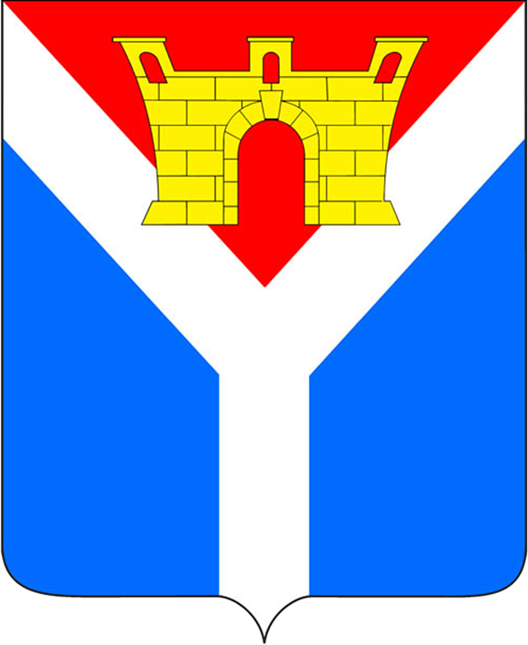

Совет Усть-Лабинского городского поселения
Усть-Лабинского района

Р Е Ш Е Н И Е

от 22.11.2024 № 10
г. Усть-Лабинск протокол № 3

О передаче части полномочий органов местного самоуправления Усть-Лабинского городского поселения Усть-Лабинского района по осуществлению внутреннего муниципального контроля, в пределах полномочий, установленных законодательством Российской Федерации, органам местного самоуправления муниципального образования Усть-Лабинский район

В соответствии с Федеральным законом от 06 октября 2003 г. № 131-ФЗ «Об общих принципах организации местного самоуправления в Российской Федерации» Совет Усть-Лабинского городского поселения Усть-Лабинского района Р Е Ш И Л:
1. Передать с 1 января 2025 года по 31 декабря 2025 года муниципальному образованию Усть-Лабинский район часть полномочий по решению вопросов местного значения по осуществлению внутреннего муниципального финансового контроля, в пределах полномочий, установленных законодательством Российской Федерации.
2. Поручить администрации Усть-Лабинского городского поселения Усть-Лабинского района заключить с администрацией муниципального образования Усть-Лабинский район соглашение о передаче части полномочий по решению вопросов местного значения, предусмотренных пунктом 1 настоящего решения, за счет межбюджетных трансфертов, предоставляемых из бюджета Усть-Лабинского городского поселения Усть-Лабинского района в бюджет муниципального образования Усть-Лабинский район.
3. Контроль за выполнением настоящего решения возложить на комиссию по бюджету, экономическому и перспективному развитию территории поселения Совета Усть-Лабинского городского поселения Усть-Лабинского района (Чернышова Н.Н.).

4. Отделу по общим и организационным вопросам администрации Усть-Лабинского городского поселения Усть-Лабинского района (Владимирова М.А.) опубликовать настоящее решение путем размещения на официальном сайте в информационно-телекоммуникационной сети «Интернет» www.gorod-ust-labinsk.ru.
5. Настоящее решение вступает в силу после его официального опубликования.

Заместитель председателя Совета
Усть-Лабинского городского поселения
Усть-Лабинского С.Б. Агибалова

Глава Усть-Лабинского
городского поселения
Усть-Лабинского района Д.Н. Смирнов

